 

**RAPPORT TP**

**CALCUL DIFFERENTIEL**

MEMBRES DU GROUPE

. DJOSSOU Kokou Armand Light CHARGE DU TP

M. SALAMI

. DOH Kodzo Benjamin ANNEE SCOLAIRE : 2024-2025

. SEGUE Yao Louis Freeman

**OBJECTIF GENERAL**

L'objectif de ce TP est d'utiliser les bibliothèques : sympy, numpy et matplotlib pour tracer la courbe d'une fonction sur un intervalle donné.

# INTRODUCTION

Dans le but de pouvoir utiliser les différentes bibliothèques pour l'analyse et la visualisation des données, Par ces séances de travaux pratiques nous sommes appelés à utiliser certaines bibliothèques de python pour le traçage des courbes de différentes fonctions.

# APPLICATION

***PROBLEME***

Soit x(t) = 6t² + t - 5 la position d'une moto en un instant t.

1. **UTILISATION DE SYMPY**

1. *définissons la fonction x(t)*

On doit d'abord importer la bibliothèques sympy dans notre environnement de développement

In [1]: **import** sympy **as** sp *# importation de sympy comme sp*

Définissons la fonction x(t) en sympy

In [2]: *#définition de la fonction X(t) en sympy* t**=**sp**.**Symbol('t') *# définition du symbole t* X**=**sp**.**Function('X') *# définition du symbole de la fonction*

X**=**6**\***t**\*\***2**+**t**-**5 *# définition de la fonction*

Affichage de la fonction

In [3]: display(X) *# affichage de la fonction*

𝑋 =6𝑡2+𝑡−5

1. *traçons la courbe pour t = [0,15]*

In [4]:

|  |
| --- |
| display(r'la courbe de f pour t=[0,15]')  sp**.**plot(X,(t,0,15)) *# traçage de la courbe de X pour t=[0,15]* |

'la courbe de f pour t=[0,15]'

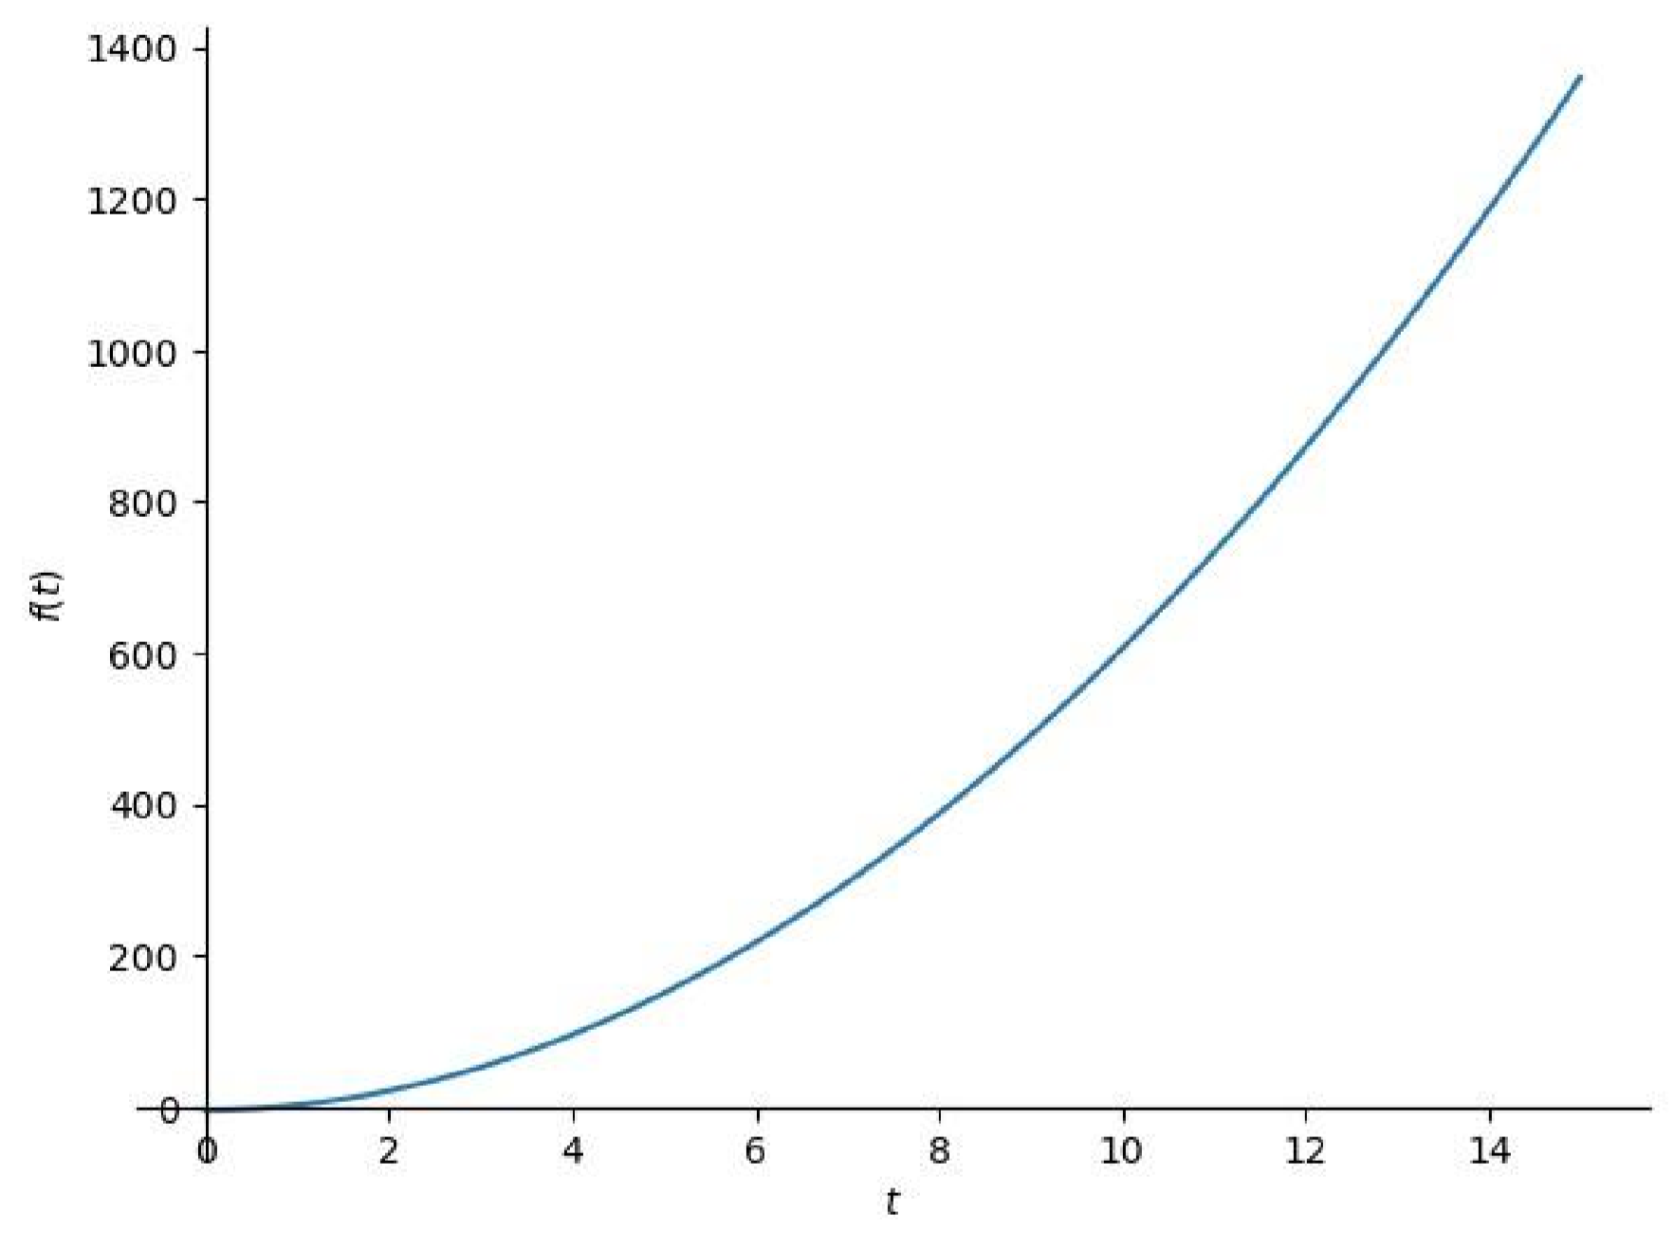

Out[4]: <sympy.plotting.backends.matplotlibbackend.matplotlib.MatplotlibBackend at 0x20

f61f3fb00>

1. *traçons la courbe sur [-10 ;0]*

|  |
| --- |
| sp**.**plot(X,(t,**-**10,0)) |

In [7]:

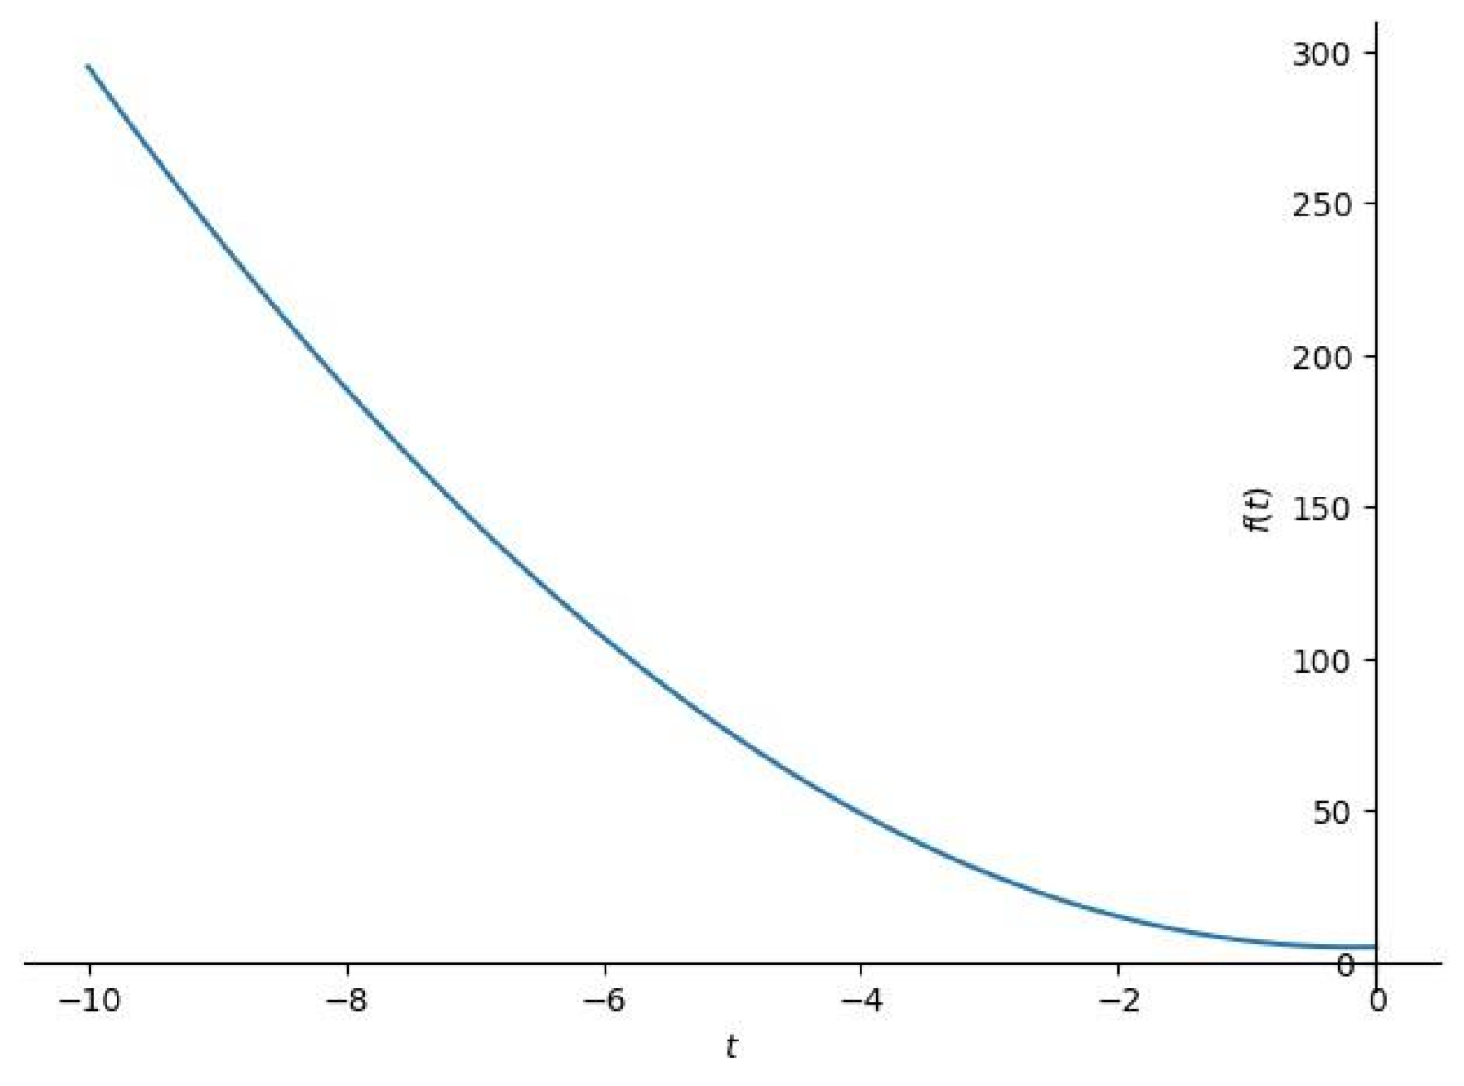

|  |
| --- |
| sp**.**plot(X,(t,0,10)) |

1. *traçons la courbe sur [0 ;10]*

In [8]:

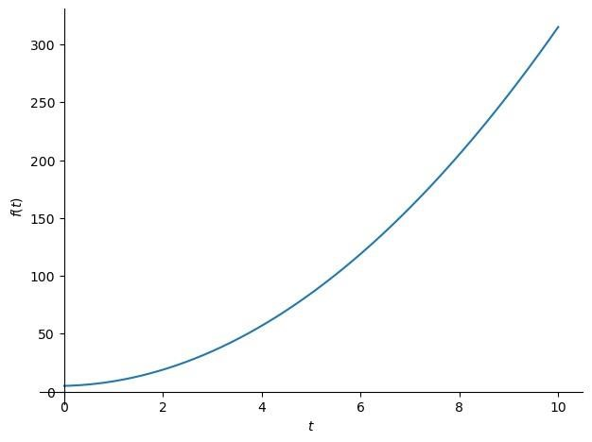

Out[8]: <sympy.plotting.backends.matplotlibbackend.matplotlib.MatplotlibBackend at 0x1f 3bb6e7cb0>

1. ***UTILISONS NUMPY ET MATPLOTLIB***
2. *définissons la fonction x(t)*

* On doit d'abord importer la bibliotheque Numpy et matplotlib dans notre environnement de développement.

**import** numpy **as** np *# importation de numpy pour les tableaux* **import** matplotlib.pyplot **as** plt *# importation de matplotlib pour les courbes*

* Définissons la fonction x(t) en Numpy à l’aide d’un tableau.

t**=**np**.**linspace(0,15,100) *# définition de 100 points entre 0 et 15*

X**=**6**\***t**\*\***2**+**t**-**5 *# définition de la fonction*

1. *traçons x(t) sur [0 ; 15]*

print(r'la courbe de X pour t=[0,15]') plt**.**plot(t,X) *# traçage de la courbe* plt**.**show()

**la courbe de X pour t=[0,15]**

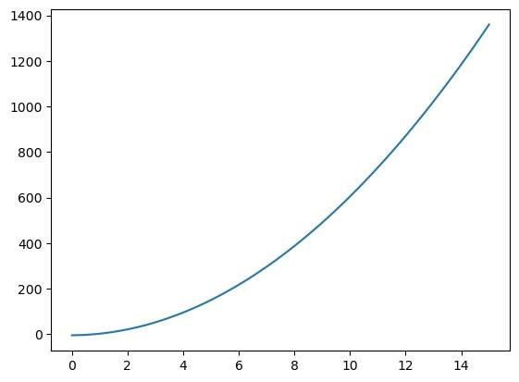

1. *traçons la courbe sur [-10 ; 0]*

t**=**np**.**linspace(**-**10,0,100) X**=**6**\***t**\*\***2**+**t**-**5

print(r'la courbe de X pour t=[-10,0]') plt**.**plot(t,X) *# traçage de la courbe* plt**.**show()

La courbe de X pour t=[-10 ;0]

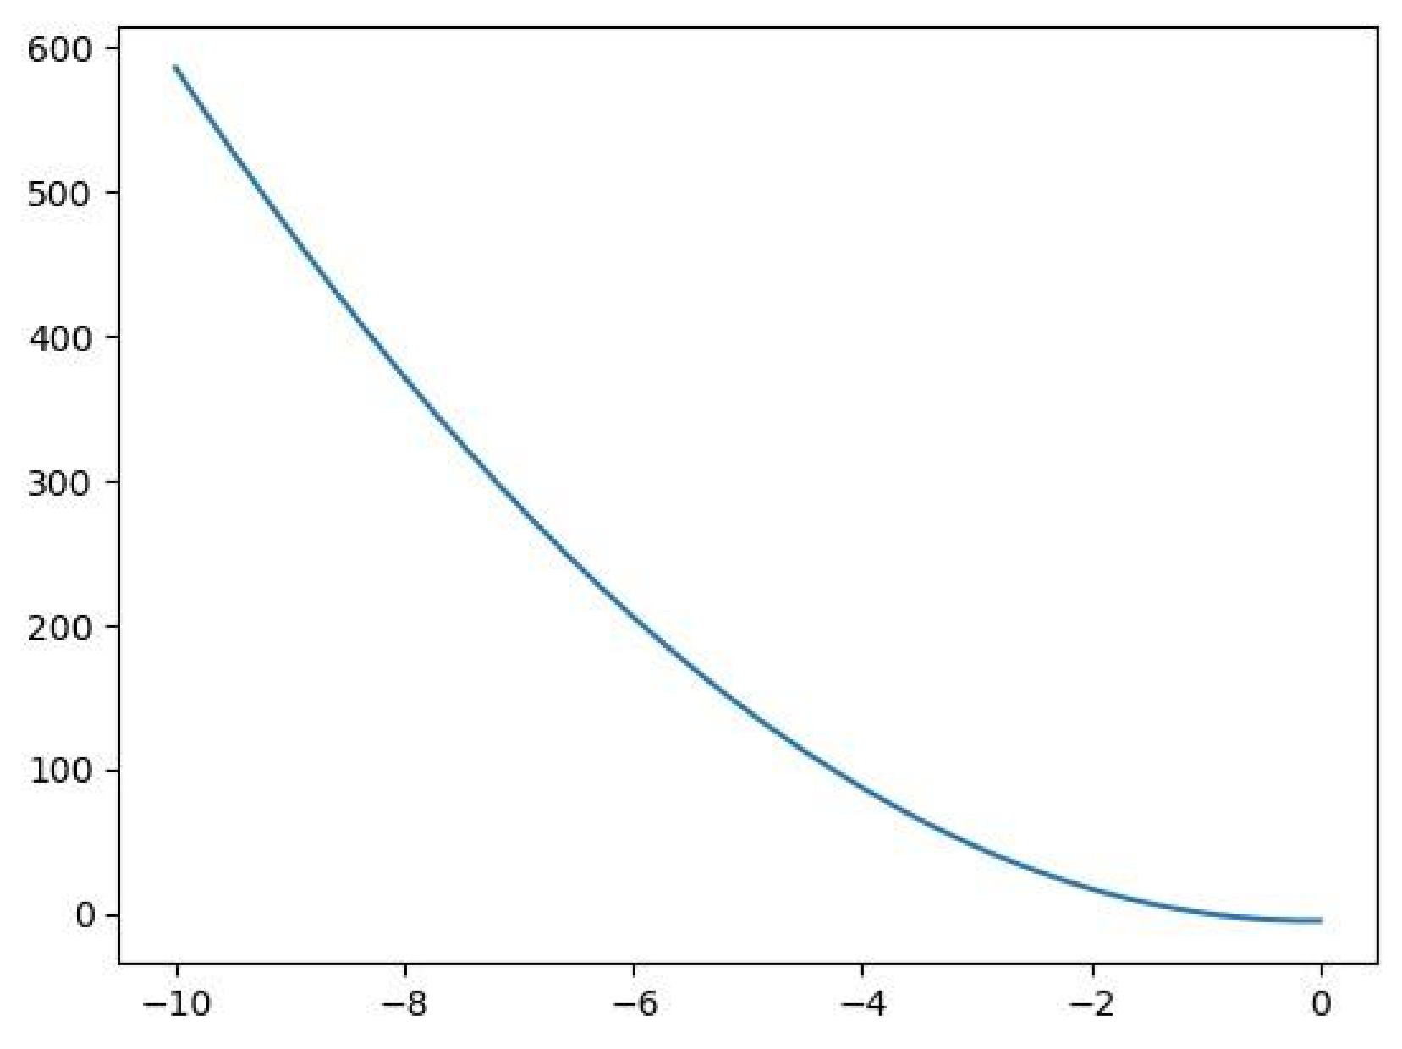

1. *traçons la courbe sur [0 ;10]*

t**=**np**.**linspace(**-**10,0,10

t**=**np**.**linspace(0,10,100) X**=**6**\***t**\*\***2**+**t**-**5 print(r'la courbe de X pour t=[0,10]') plt**.**plot(t,X) *# traçage de la courbe*

plt**.**show()

La courbe de X pour t=[0,10]

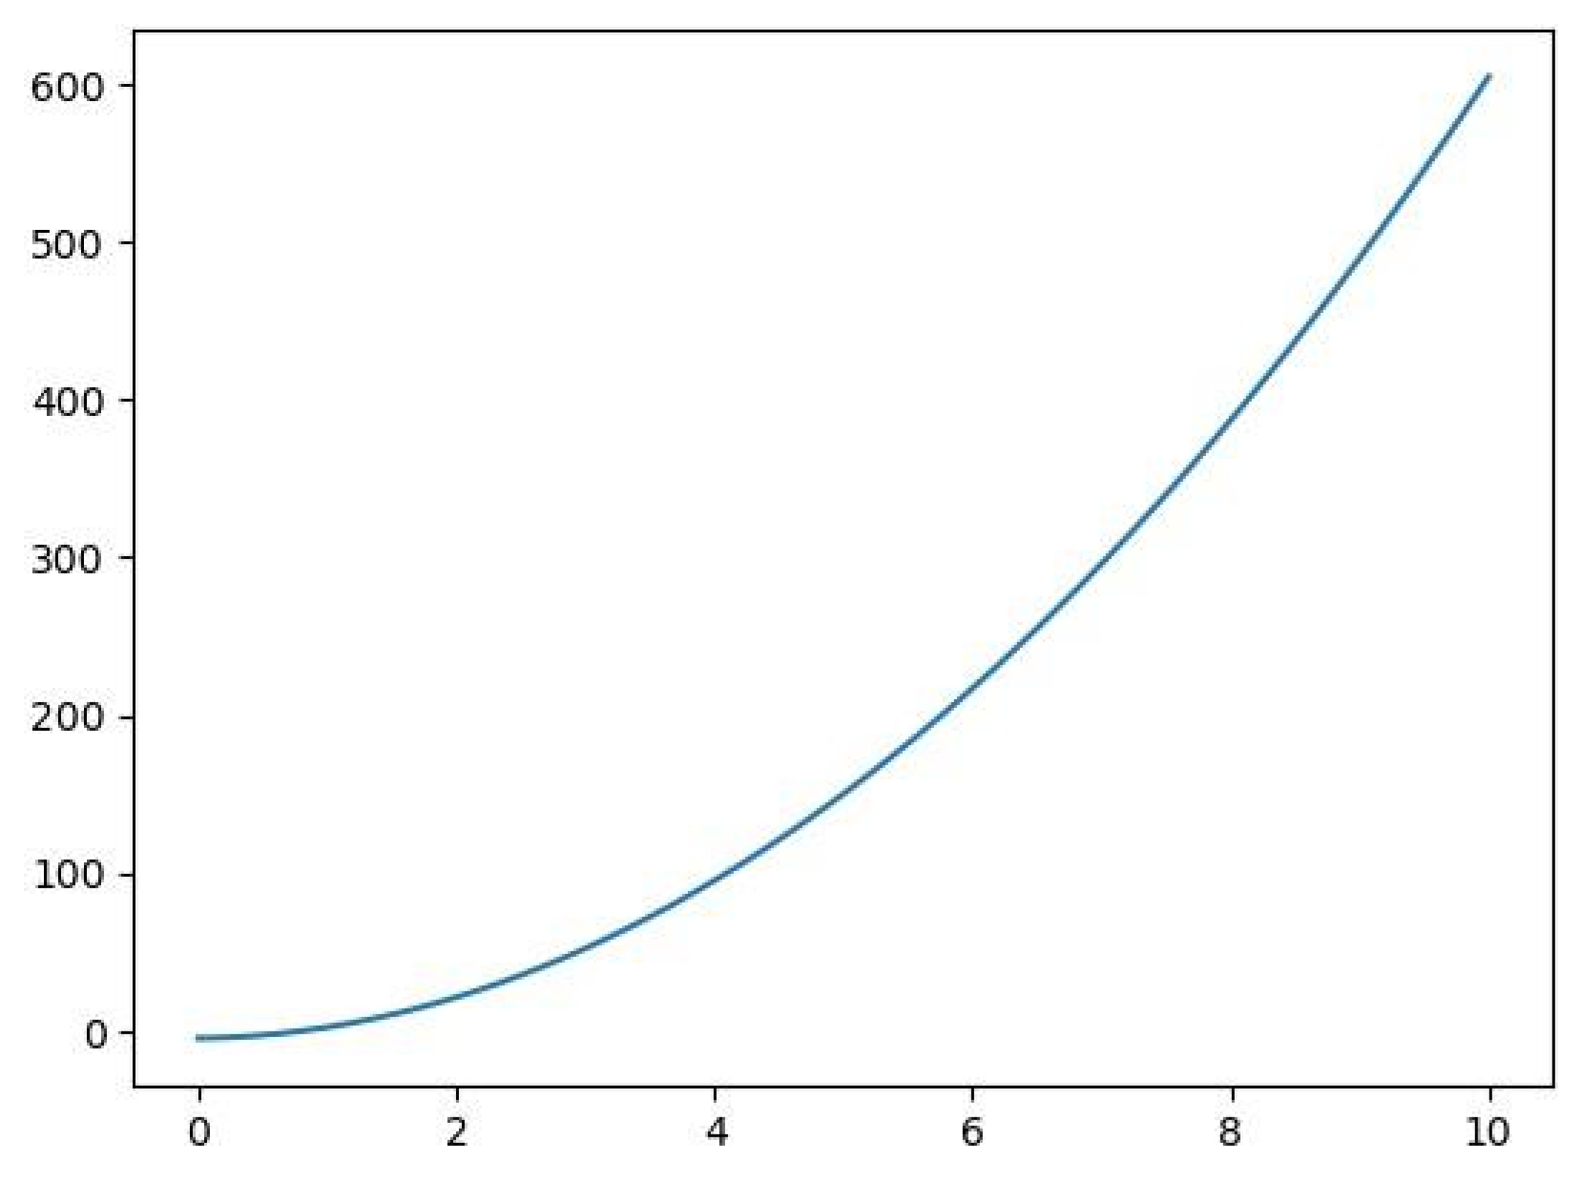

1. **Conclusion**

Cette séance de travaux pratique nous a permis de maitriser l’utilisation des différentes bibliothèques de python comme : sympy, numpy et matplotlib pour faire la représentation graphique d’une fonction sur un intervalle donné. Ce qui nous servira plus tard dans l’analyse de donnée et d’autres domaines.